Programozási technológia

Beadandó

Benedek Marcell

Y1FBMY

Feladat leírása
Szimuláljuk az alábbi egyszerűsített Capitaly társasjátékot! Adott néhány eltérő stratégiájú játékos
és egy körpálya, amelyen különféle mezők sorakoznak egymás után. A pályát körbe-körbe újra és
újra bejárják a játékosok úgy, hogy egy kockával dobva mindig annyit lépnek, amennyit a kocka
mutat. A mezők három félék lehetnek: ingatlanok, szolgáltatások és szerencse mezők. Az ingatlant
meg lehet vásárolni 1000 Petákért, majd újra rálépve házat is lehet rá építeni 4000 Petákért. Ha
ezután más játékos erre a mezőre lép, akkor a mező tulajdonosának fizet: ha még nincs rajta ház,
akkor 500 Petákot, ha van rajta ház, akkor 2000 Petákot. A szolgáltatás mezőre lépve a banknak
kell befizetni a mező paramétereként megadott összeget. A szerencse mezőre lépve a mező
paramétereként megadott összegű pénzt kap a játékos. Háromféle stratégiájú játékos vesz részt a
játékban.
Kezdetben mindenki kap egy induló tőkét (10000 Peták), majd a „mohó” játékos ha egy még
gazdátlan ingatlan mezőjére lépett, vagy övé az ingatlan, de még nincs rajta ház,
továbbá van elég tőkéje, akkor vásárol. Az „óvatos” játékos egy körben csak a tőkéjének a
felét vásárolja el, a „taktikus” játékos minden második vásárlási lehetőséget kihagyja. Ha egy
játékosnak fizetnie kell, de nincs elégendő pénze, akkor kiesik a játékból, házai elvesznek,
ingatlanjai megvásárolhatókká válnak.
A játék paramétereit egy szövegfájlból olvassuk be. Ez megadja a pálya hosszát, majd a pálya
egyes mezőit. Minden mezőről megadjuk annak típusát, illetve ha szolgáltatás vagy szerencse
mező, akkor annak pénzdíját. Ezt követően a fájl megmutatja a játékosok számát, majd sorban
minden játékos nevét és stratégiáját. A tesztelhetőséghez fel kell készíteni a megoldó
programot olyan szövegfájl feldolgozására is, amely előre rögzített módon tartalmazza a
kockadobások eredményét. Írjuk ki, melyik játékos esik ki másodszorra a játékból!

Feladat értelmezése
A feladat a Capitaly társasjáték szimulálására szólít fel. Beolvasunk játékosokat, mezőket, majd dobásokat, ami alapján létrehozzuk a játékosokat és mezőket. A main-ben olvasunk be, és a játékosok és mezők példányai a table objektumban vannak tárolva.
A játékosok különböző stílusait örökléssel oldjuk meg, a mezők típusaival szintúgy. A játékosok rendelkeznek névvel, tőkével, aktív státusszal és pozícióval a táblán. A taktikus játékos továbbá körszámlálóval. A mezők rendelkeznek egyedi (sor/azonosító) számmal állapottal, ami egy enum a különböző birtoklási szerkezetekre, illetve tulaj adattaggal.
A játék során ha játékos interaktál valamivel, az aktív státusz vizsgálva van, ennél fogva, ha kiesik, az csak negatív lesz, és ki lesz hagyva. A kiesett játékosokat továbbá eltároljuk, így kapjuk majd meg a második kiesettet.

Program tervezete
A feladatot objektumorientáltan oldom meg. Bekérés egy try-catch blokkal működik, rossz file esetén visszadob. Jó fájl esetén a formátumnak megfelelően olvassa be az adatokat. A formátum, első sorban „predetermined”, a dobások szimulálására, benne hagytam ezt a sort, mert így nyílt bővítésre, de körülbelül 4 kódsor kivenni. Majd beolvassa a játékosok, mezők, illetve dobássorozatok számát. Egy dobássorozatban mindig annyi dobásnak kell legyen, mint amennyi játékos van. Ha egy játékos időközben kiesik, csak átugorja, de a dobást magát felhasznája.
Majd beolvassa a játékosok nevét, kezdőtőkéjét és stratégiáját, ami „moho”, „ovatos”, vagy „taktikus” lehet.
Hasonlóan a mezőkkel, ami „property”, „luckytile”, vagy „unluckytile”. Lucky, illetve unlucky tile esetén beolvas utána egy számot, ami a növelendő/levonandó mennyiség rálépés esetén.
Minden játékostípus egy játékos ősosztályból van származtatva, és kiegészítve a maguk vásárlási mintáival. A vásárlások visitor programozási mintával vannak megoldva, ezért a tryBuy metódus mindre működni fog.
Hasonlóan a mezők is egy mező ősosztályból vannak származtatva, és rálépés esetén különböző hatásokat váltanak ki. Property esetén a tryBuy-ban dől el, hogy sikeres-e a vásárlás. Bekérésnél megszámolja a létező mezők számát. (0-ról inkrementálva természetesen) Mindig egy új számot ad egy új mezőnek. Ez funkcionál részben egy id-nek is, illetve a helyi navigációt is ez biztosítja.
Ha a bekérés megvan, létrehoz egy „table” objektumot, amiben el vannak tárolva az objektumaink. Majd soronkénti beolvasással, és végrehajtással elkezdődhet a játék. A table.move() metódus oldja meg a játékosok mozgását, amiben „mozgatja” a játékost (mod-os osztással garantálva, hogy nem fut le a pályáról), majd kiválasz egy landedOn mezőt, aminek típusát megállapítva levon/hozzáad pénzt a játékos vagyonához, vagy megpróbálja megvenni. Itt jön a képbe a visitor minta, a tryBuy függvény egy játékost kér be, és ha a feltételek adottak, meghívja a buyProperty() metódust, melyben a játékos megveszi, azaz levonja a pénzt, és tulajnak állítja be a játékost. A játékos stílusát a move függvény vizsgálja, a Mohó stílus egyszerűen meghívja a tryBuy-t, a Taktikus a beépített számlálójával csak minden második körben, és az Óvatos-ra van egy felételvizsgálat is.
Mozgatás után a main ellenőrzi az isInDebt() függvénnyel, hogy kiesett-e az adott játékos, ha igen, akkor meghívja a destroy() függvényt, ami inaktívvá teszi az adott játékost, a kiesettek közé teszi, és lenullázza a telkeit.
Minden sor után ellenőrzi, hogy kiesett-e már kettő (vagy több) játékos, ha igen, akkor a kiesettek táblából kiszedi, és kiírja.

Osztálydiagram
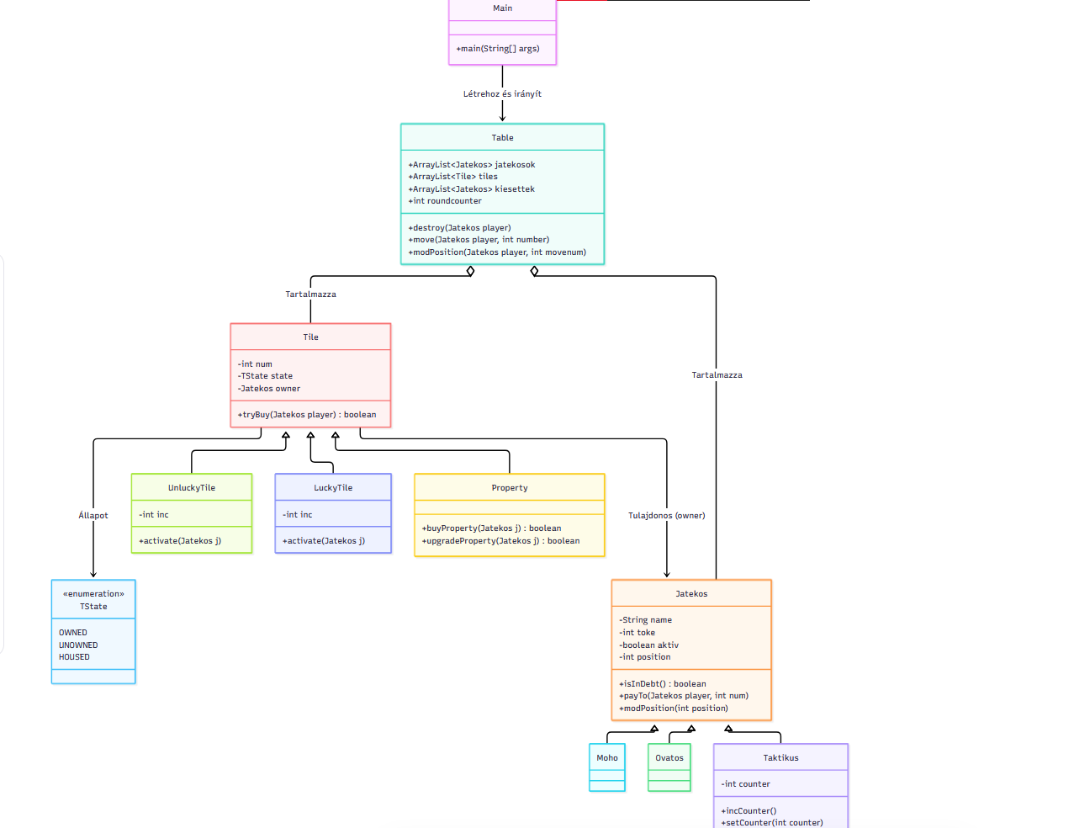

Fontosabb metódusok
tryBuy(Jatekos player): ellenőrzi, hogy a feltételek adottak-e, ha igen, meghívja a buyProperty, illetve upgradeProperty metódusokat
move(Jatekos player): az egész lelke, ez felel a mozgatásért, és a vásárlások és tőkeváltoztatások indításáért
modPosition(int position): ez felel a „tényleges” lépésért, innen tudjuk, hova landol egy játékos

Program futás közben
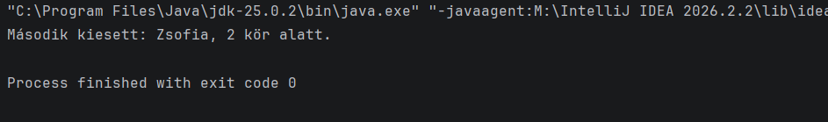
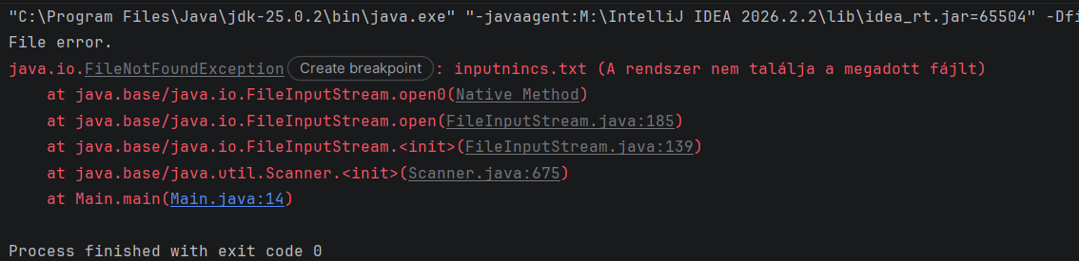

Felhasználói történések
AS A felhasználó
I WANT TO leszimulálni egy egyszerűsített Capitaly társasjátékot különböző stratégiájú játékosokkal, és megtudni, melyikük esik ki másodszorra a játékból.
1.
GIVEN | megadjuk futáskor a normál adatokat tartalmazó fájlt
WHEN | egy Mohó stratégiájú játékos gazdátlan (UNOWNED) ingatlanra lép
THEN | a játékos azonnal megvásárolja az ingatlant, ha van legalább 1000 Petákja
2.
GIVEN | megadjuk futáskor a normál adatokat tartalmazó fájlt
WHEN | egy Óvatos stratégiájú játékos gazdátlan (UNOWNED) ingatlanra lép
THEN | a játékos csak akkor vásárolja meg az ingatlant, ha a tőkéje legalább 2000 Peták (így a fele fedezi az árat)
3.
GIVEN | megadjuk futáskor a normál adatokat tartalmazó fájlt
WHEN | egy Taktikus stratégiájú játékos több alkalommal is vásárlási lehetőséghez jut
THEN | az első adandó alkalommal megvásárolja az ingatlant, a másodikat pedig a számlálója (counter) miatt kihagyja
4.
GIVEN | a játék folyamatban van egy aktív játékossal
WHEN | a játékos egy szerencsemezőre (LuckyTile) lép
THEN | a játékos tőkéje megnövekszik a mező paramétereként megadott összeggel
5.
GIVEN | a játék folyamatban van egy aktív játékossal
WHEN | a játékos egy balszerencsemezőre (UnluckyTile) lép
THEN | a játékos tőkéje csökken a mező paramétereként megadott összeggel
6.
GIVEN | egy játékos birtokol egy ingatlant, amelyen még nincs ház (OWNED)
WHEN | egy másik játékos rálép erre a mezőre
THEN | a rálépő játékos tőkéjéből 500 Peták levonódik, és hozzáadódik a tulajdonos tőkéjéhez
7.
GIVEN | egy játékos rálép a saját, korábban megvásárolt (OWNED) ingatlanára
WHEN | a játékos tőkéje meghaladja a 4000 Petákot
THEN | az ingatlan állapota beépítettre (HOUSED) vált, és levonódik a fejlesztés ára
8.
GIVEN | egy játékos házat épített az ingatlanára (HOUSED)
WHEN | egy másik játékos rálép erre a beépített telkére
THEN | a megemelt, 2000 Petákos bérleti díj kerül levonásra a rálépőtől és jóváírásra a tulajdonosnak
9.
GIVEN | egy játékos fizetési kötelezettségbe ütközik (bérleti díj vagy balszerencsemező)
WHEN | a tőkéje a tranzakció következtében 0 alá csökken
THEN | a játékos inaktívvá válik, bekerül a kiesettek listájába, és a tőkéje 0-ra áll be
10.
GIVEN | egy olyan játékos megy csődbe, aki korábban már vásárolt ingatlanokat
WHEN | a program lekezeli a játékos kiesését a destroy metódussal
THEN | a játékos összes korábbi ingatlana (akár volt rajta ház, akár nem) azonnal visszavált gazdátlan (UNOWNED) állapotba
11.
GIVEN | egy játékos már kiesett a korábbi körökben
WHEN | a bemeneti fájl alapján a következő körökben az ő helyén is beolvasásra kerül egy dobás-érték
THEN | a program az inaktív státusz miatt átugorja a lépést, és hiba nélkül folytatja a szimulációt a következő aktív játékossal
12.
GIVEN | a játék fut, és egy játékos már korábban kiesett
WHEN | egy második játékos tőkéje is 0 alá csökken
THEN | a program azonnal azonosítja a második kiesőt, kiírja a nevét a konzolra, és a System.exit(0) segítségével leáll
13.
GIVEN | megadunk egy olyan bemeneti fájlt, amelyben a körök száma túl kevés ahhoz, hogy ketten is csődbe menjenek
WHEN | a program az összes dobást feldolgozza
THEN | a program hiba és eredményhirdetés nélkül, stabilan befejezi a futást
14.
GIVEN | hibás vagy nem létező fájlnevet (pl. rossz_input.txt) adunk meg a beolvasáskor
WHEN | a Scanner megpróbálja megnyitni az állományt
THEN | a program elkapja a kivételt, kiírja a "File error." üzenetet, és biztonságosan leáll
15.
GIVEN | egy játékos szándékosan 0 induló tőkével kezdi a játékot
WHEN | az első lépésével egy fizetést igénylő (balszerencse vagy idegen) mezőre lép
THEN | a játékos azonnal, már a legelső körben csődbe megy és kiesik

